ФЕДЕРАЛЬНОЕ ГОСУДАРСТВЕННОЕ АВТОНОМНОЕ ОБРАЗОВАТЕЛЬНОЕ УЧРЕЖДЕНИЕ ВЫСШЕГО ОБРАЗОВАНИЯ
«РОССИЙСКИЙ УНИВЕРСИТЕТ ТРАНСПОРТА»
(РУТ (МИИТ))

Институт транспортной техники и систем управления
Кафедра «Управление и защита информации»

ОТЧЁТ
О ЛАБОРАТОРНОЙ РАБОТЕ №1
По дисциплине «Языки программирования»
ВАРИАНТ 11

Выполнил: ст. гр. ТКИ-142
Луканкин Вячеслав Сергеевич
Проверил: к.т.н., доц. Васильева М. А.
(Проверил: к.т.н, доц. Балакина Е. П.)

Москва 2023

Оглавление
Задание 1.1 1
1.1 ФОРМУЛИРОВКА ЗАДАНИЯ 1
1.2 БЛОК-СХЕМА АЛГОРИТМА 2-4
1.3 ТЕКСТ ПРОГРАММЫ НА ЯЗЫКЕ C 5-6
1.4 РЕЗУЛЬТАТ ВЫПОЛНЕНИЯ ПРОГРАММЫ 7
1.5 ВЫПОЛНЕНИЕ ТЕСТОВЫХ ПРИМЕРОВ 8
1.6 ОТМЕТКА О ВЫПОЛНЕНИИ ЗАДАНИЯ В ВЕБ-ХОСТИНГЕ СИСТЕМЫ КОНТРОЛЯ ВЕРСИЙ 9
Задание 1.2 10
1.1 ФОРМУЛИРОВКА ЗАДАНИЯ 10
1.2 БЛОК-СХЕМА АЛГОРИТМА 11-13
1.3 ТЕКСТ ПРОГРАММЫ НА ЯЗЫКЕ C 14-15
1.4 РЕЗУЛЬТАТ ВЫПОЛНЕНИЯ ПРОГРАММЫ 16
1.5 ВЫПОЛНЕНИЕ ТЕСТОВЫХ ПРИМЕРОВ 17
1.6 ОТМЕТКА О ВЫПОЛНЕНИИ ЗАДАНИЯ В ВЕБ-ХОСТИНГЕ СИСТЕМЫ КОНТРОЛЯ ВЕРСИЙ 18
Задание 1.3 19
1.1 ФОРМУЛИРОВКА ЗАДАНИЯ 19
1.2 БЛОК-СХЕМА АЛГОРИТМА 20-22
1.3 ТЕКСТ ПРОГРАММЫ НА ЯЗЫКЕ C 23-24
1.4 РЕЗУЛЬТАТ ВЫПОЛНЕНИЯ ПРОГРАММЫ 25
1.5 ВЫПОЛНЕНИЕ ТЕСТОВЫХ ПРИМЕРОВ 26
1.6 ОТМЕТКА О ВЫПОЛНЕНИИ ЗАДАНИЯ В ВЕБ-ХОСТИНГЕ СИСТЕМЫ КОНТРОЛЯ ВЕРСИЙ 27

- зАДАНИЕ 1.1
  - ФОРМУЛИРОВКА ЗАДАНИЯ

Создать консольное приложение, вычисляющее значения переменных по представленным в таблице формулам (Таблица 1). Расчёт примера осуществить по заданным константам. Вывести на экран значения исходных данных, а также результат вычислений. Дополнить свой отчёт блок-схемой алгоритма.
Таблица 1 – Исходные данные
Вариант | Формулы | Константы
11 | $$a=\ln\left(z+x^{2}\right)+\sin^{2}\left(\frac{x}{y}\right)$$  $$b=ⅇ^{-z}\frac{x+\sqrt{x+z}}{x-\sqrt{\left|x-y\right|}}$$ | x=2.2  y=9.2  z=10.2

  - Блок-схема алгоритма
Блок-схема основного алгоритма представлена ниже (Рисунок 1, Рисунок 2). Блок-схемы функций расчета значений a и b представлены ниже (Рисунок 3), (Рисунок 4).
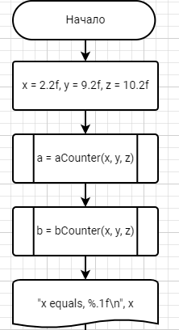

Рисунок 1 Блок-схема основного алгоритма часть 1

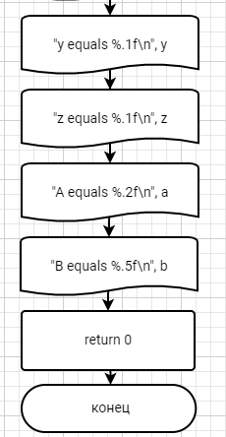
Рисунок 2 – Блок-схема основной функции часть 2
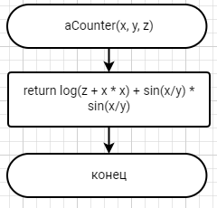
Рисунок 3 – Блок-схема расчета значения a
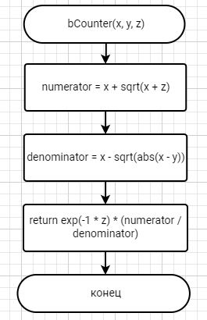
Рисунок 4 – Блок-схема расчета значения b

  - Текст программы на языке C
#include <stdio.h>
#include <math.h>
/**
* @brief Возвращает результат переменной а
* @param x Заданная константа
* @param y Заданная константа
* @param z Заданная константа
*/
double aCounter(double x, double y, double z);
/**
* @brief Возвращает результат переменной b
* @param x Заданная константа
* @param y Заданная константа
* @param z Заданная константа
*/
double bCounter(double x, double y, double z);

int main(){
float x = 2.2f, y = 9.2f, z = 10.2f;
double a, b;
a = aCounter(x, y, z);
b = bCounter(x, y, z);

printf("x equals: %.1f\n", x);
printf("y equals: %.1f\n", y);
printf("z equals: %.1f\n", z);

printf("A equals: %.2f\n", a);
printf("B equals: %.5f\n", b);
return 0;
}

double aCounter(double x, double y, double z){
return log(z + x * x) + sin(x / y) * sin(x / y);
}

double bCounter(double x, double y, double z){
double numerator, denominator;
numerator = x + sqrt(x + z);
denominator = x - sqrt(abs(x - y));
return exp(-1 * z) * (numerator / denominator);
}

  - Результаты выполнения программы
Результаты выполнения программы представлены ниже (Рисунок 5).
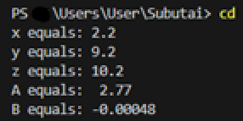
Рисунок 5 – Результаты выполнения программы

  - Выполнение тестовых примеров
В программе MS Excel выполнены тестовые примеры. Результаты их выполнения представлены ниже (Рисунок 6, Рисунок 7).
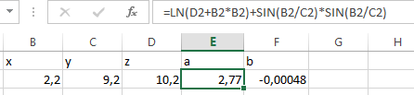
Рисунок 6 – Результат расчета переменной a
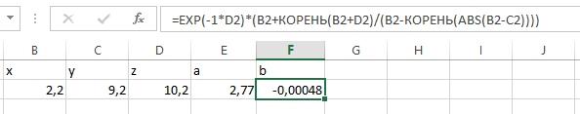
Рисунок 7 – Результат расчета переменной b

  - Отметка о выполнении задания в веб-хостинге системы контроля версий
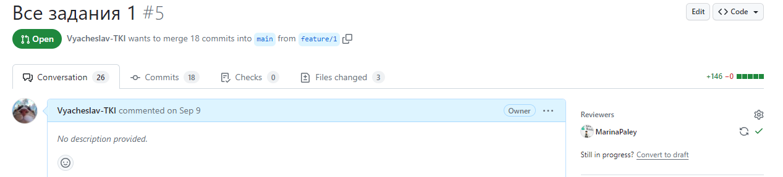

- зАДАНИЕ 1.2
  - Формулировка задания
Создать консольное приложение для решения задачи, представленной в таблице. (Таблица 1) Данные для решения вводит пользователь. Помните, что ввод необходимо проверять на правильность (только числа). Вывести результат вычислений на экран. При необходимости дополнить свой отчёт поясняющими формулами, помогающими решить задачу. Дополнить свой отчёт блок-схемой алгоритма.
Таблица 1 – Исходные данные

2.2 Блок-схема алгоритма

Блок-схема основного алгоритма представлена ниже (Рисунок 8, Рисунок 9). Блок-схемы функций расчета значений averange и geom_mean представлены ниже (Рисунок 10), (Рисунок 11, Рисунок 12).

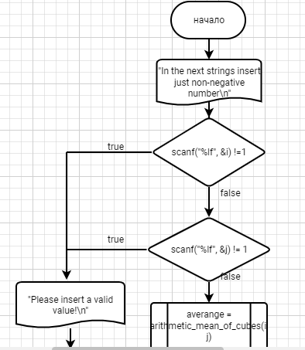
Рисунок 8 Блок-схема основного алгоритма часть 1
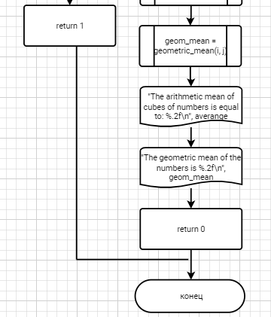
Рисунок 9 – Блок-схема основной функции часть 2
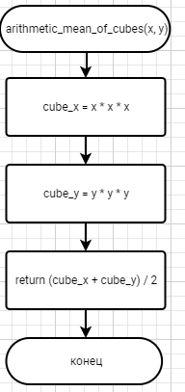
Рисунок 10 – Блок-схема расчёта переменной averange.
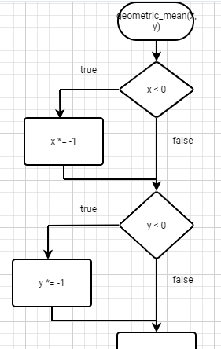
Рисунок 11 – Блок-схема расчета переменной geom_mean часть 1.
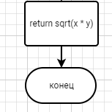
Рисунок 12 – Блок-схема расчета переменной geom_mean часть 2

  - Текст программы на языке C
#include <stdio.h>
#include <math.h>
#include <stdlib.h>

/**
* @brief Функция считает среднее арифметическое кубов заданных чисел
* @param x Первое рациональное число
* @param y Второе рациональное число
*/
double arithmetic_mean_of_cubes(double x, double y);
/**
* @brief Функция считает среднее геометрическое МОДУЛЕЙ чисел
* @param x Первое рациональное число
* @param y Второе рациональное число
*/
double geometric_mean(double x, double y);

int main(){
double i, j, average, geom_mean;

puts("In the next strings insert just non-negative or just negative numbers\n");

if(scanf("%lf", &i) != 1){
puts("Please, insert a valid value!\n");
return 1;}
if(scanf("%lf", &j) != 1){
puts("Please, insert a valid value!");
return 1;}

average = arithmetic_mean_of_cubes(i, j);
geom_mean = geometric_mean(i, j);
printf("The arithmetic mean of cubes of numbers is equal to: %.2f\n", average);
printf("The geometric mean of the numbers is: %.2f\n", geom_mean);

return 0;

}
double arithmetic_mean_of_cubes(double x, double y){
double cube_x, cube_y;
cube_x = x * x * x;
cube_y = y * y * y;
return (cube_x + cube_y) / 2;
}

double geometric_mean(double x, double y){
if(x < 0){
x *= -1;
}
if (y < 0){
y *= -1;
}
return sqrt(x * y);
}

  - Результаты выполнения программы
Результаты выполнения программы представлены ниже (Рисунок 13).
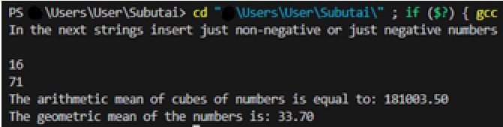
Рисунок 13 – Результаты выполнения программы

  - Выполнение тестовых примеров
В программе MS Excel выполнены тестовые примеры. Результаты их выполнения представлены ниже (Рисунок 14, Рисунок 15).
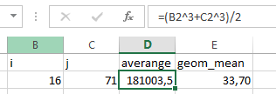
Рисунок 14 – Результат расчета переменной averange
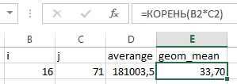
Рисунок 15 – Результат расчета переменной geom_mean

  - Отметка о выполнении задания в веб-хостинге системы контроля версий


- зАДАНИЕ 1.3
  - Формулировка задания
Создать консольное приложение для решения задачи, представленной в таблице. (Таблица 1). Данные для решения вводит пользователь. Помните, что ввод необходимо проверять на правильность (только числа). Вывести результат вычислений на экран. При необходимости дополнить свой отчёт поясняющими формулами, помогающими решить задачу. Дополнить свой отчёт блок-схемой алгоритма.
Таблица 1 – Исходные данные

  - Блок-схема алгоритма
Блок-схема основного алгоритма представлена ниже (Рисунок 16, Рисунок 17). Блок-схема функции расчета значения energy и вспомогательных функций представлена ниже (Рисунок 18, Рисунок 19).
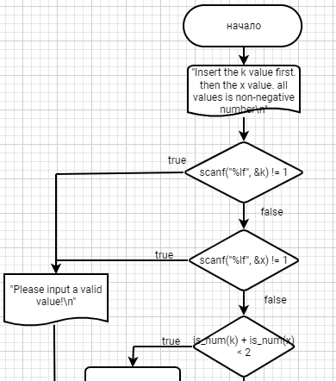
Рисунок 16 Блок-схема основного алгоритма часть 1
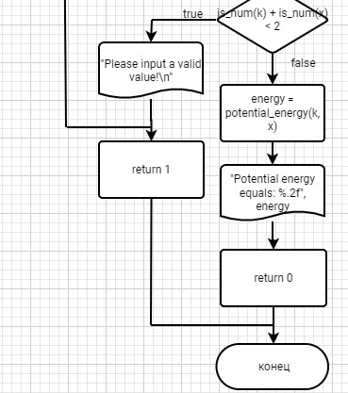
Рисунок 17 – Блок-схема основного алгоритма часть 2
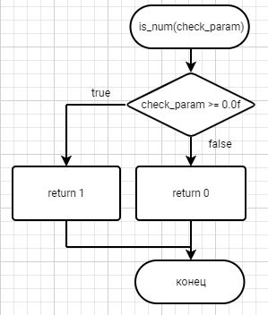
Рисунок 18 – Блок-схема функции is_num(check_param).
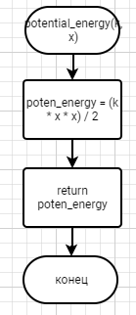
Рисунок 19 – Блок-схема расчета переменной energy.

  - Текст программы на языке C
#include <stdio.h>
#include <math.h>
#include <stdlib.h>

/**
* @brief Функция рассчитывает потенциальную энергию
* @param k - жесткость пружины,
* @param x - растянутость пружины
*/
double potential_energy(double k, double x);
/**
* @brief Функция проверяет на положительность или нейтральность(число==0) числа
* @param check_param проверяемая переменная
* @return 0 => Число отрицательное, 1 => Число положительное или равно нулю
*/
int is_num(double check_param);

int main(){
double k, x, energy;
puts("Insert the k value first, then the x value, all values is non-negative number\n");

if(scanf("%lf", &k) != 1){
puts("Please input a valid value!\n");
return 1;}
if(scanf("%lf", &x) != 1){
puts("Please input a valid value!\n");
return 1;}

if(is_num(k) + is_num(x) < 2){
printf("%s", "Insert only pozitive numbers!\n");
return 1;

}
energy = potential_energy(k, x);
printf("Potential energy equals: %.2f", energy);
return 0;
}

double potential_energy(double k, double x){
double poten_energy;
poten_energy = (k * x * x) / 2;
return poten_energy;
}

int is_num(double check_param) {
if (check_param >= 0.0f){
return 1;
}
return 0;
}
  - Результаты выполнения программы
Результаты выполнения программы представлены ниже (Рисунок 20).
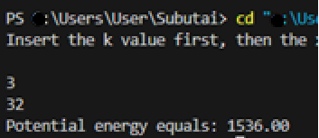
Рисунок 20 – Результат выполнения программы

  - Выполнение тестовых примеров
В программе MS Excel выполнены тестовые примеры. Результаты их выполнения представлены ниже (Рисунок 21).
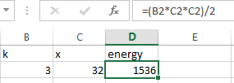
Рисунок 21 – Результат расчета переменной energy

  - Отметка о выполнении задания в веб-хостинге системы контроля версий


